皇家加勒比海洋水手号
上海-济州岛-海上巡游-上海 3晚4天休闲度假游
中行信用卡客户可享特惠补贴立减300元优惠，最低2399元/人起
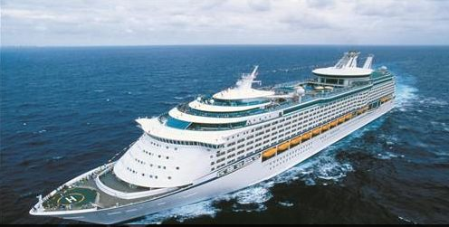
行程特色：
★ 暑期带着家人登上亚洲最大邮轮海洋水手号，和梦工厂卡通人物一起畅享一夏！
★ 各类创意设施如皇家大道、真冰溜冰场、攀岩墙、迷你高尔夫等颠覆您对传统邮轮的印象！从异国食肆到盛大表演，“海洋水手号”让您在邮轮上的每一天旅行变得丰富多彩，每个夜晚变成狂欢之夜!

简易航程表：
航行日 | 航线行程 | 抵达时间 | 离港时间
8月6日 | 上海宝山 baoshan |  | 16：30
8月7日 | 济州岛 Jeju | 14：00 | 22：00
8月8日 | 海上巡游 Cruising
8月9日 | 上海 baoshan | 06:00
详细参考行程：
日期 | 行程 | 详细行程 | 餐食 | 住宿
第一天  8月6日 | 上海启航 | 离港：17:00  今天早上游轮停靠上海宝山码头。客人于指定时间集合后在码头办理登船手续，15：00点前停止办理登船手续，请务必至少提前一个小时办理。上船后参观游轮各项设施并参加全船求生演习。预计下午16:30游轮启航。 | 游轮晚餐
第二天  8月7日 | 济州 | 抵港：14:00 离港：22:00  下午14:00游轮停靠韩国的济州岛，享用了丰富的中餐后即可下船参观久负盛名的韩国第一大岛——济州岛，那里四面环海、气候适宜，全年天气温暖，享有“蜜月之岛”、“浪漫之岛”的美称。如果您已经在抵达前选择了参加【济州岸上观光路线】详细岸上观光内容下附，您可在导游陪同下登陆游览当地景点。（请您提前1小时返回到游轮，以免误船）。游轮将于晚上22：00启航继续航行。 | 游轮早餐  游轮午餐  游轮晚餐
第三天  8月8日 | 海上巡游 | 海上巡游  今日游轮全天航行在海上，您可尽情享受五星级游轮的各项娱乐设施。早餐后您可以根据船上娱乐指南《CRUISE COMPASS》的安排，选择您感兴趣的游戏或课程参加。您也可以悠闲地躺在到泳池畔的躺椅上，什么都不做，什么都不想，只静静地享受此刻的碧海蓝天。午餐稍适休息后，建议您充分享受船上的休闲娱乐设施来度过愉快的下午：您可以选择去图书馆静静地读一本好书，或者参加双人Cha Cha Cha舞蹈课程，抑或到免税店去挑选自己喜欢的物品……总之丰富多彩的娱乐项目会让您惊喜不断。晚餐后剧院精采绝伦的歌舞表演秀是一定不要错过的！ | 游轮早餐  游轮午餐  游轮晚餐
第四天  8月9日 | 上海 | 抵港：06:00  游轮今日于早晨06：00抵返上海宝山码头，享用早餐后，按顺序办理离船手续，结束愉快的游轮之旅。 | 游轮早餐 | ——
备注：
1、若遇不可抗拒因素（如：遇台风等），游轮公司有权改变行程及缩短景点游览时间，由此所产生的损失我司及游轮公司概不负责！我社保留根据具体情况更改行程的权利，以上行程仅供参考，请以出发通知行程为准。
2、以上行程的靠岸及离岸时间根据实际情况可能会有所改动，具体以游轮公司发布的具体内容为准。
3、行程中到港城市的描述并非岸上游项目的内容。
价格：
目录 | 客舱标准 | 楼层 | 同舱第1/2人  （元/人） | 同一舱第3、4人
Q经济内舱 | 内舱 | 6/7/8 | 2599 | /
N标准内舱 | 内舱 | 7 | 2799 | /
K加大内舱 | 内舱 | 6/7/8/9/10 | 3399 | 2899
I标准海景房 | 海景 | 2 | 3999 | 2899
E2阳台房 | 阳台 | 6/7 | 5599 | /
E1阳台房 | 阳台 | 6/7/8/9 | 5899 | 2899
D2阳台房 | 阳台 | 7/8/9 | 6499 | /
D1阳台房 | 阳台 | 7/8/9/10 | 6799 | 2899
JS标准套房 | 套房 | 6/7/9/10 | 7599 | 2899
报价包含：1.交通：行程中所标明的海洋水手号邮轮船票
2.用餐：邮轮上免费餐厅的餐食及免费娱乐设施
3.住宿：邮轮船舱住宿（根据客人所购舱型而定）
4.岸上观光费用：空调旅游大巴，汉语导游，领队服务费
报价不含：1.韩国团队名单费：人民币100元/人（出团前随团款一并收取）
2.邮轮港口税费：400元/人（出团前随团款一并收取）
3.邮轮小费：人民币230元/人（标准舱房）、人民币270元/人（套房）（出团前随团款一并收取）
4.济南-上海码头的交通费用。
备注： 岸上游：客人必须报名参加我社岸上游集体活动，如不参加岸上观光，需补交岸上管理费用450元/人，大小同价。
单间差：单人独住双人间，需支付船票部分200%
岸上观光行程：济州岛 约六个小时
指定时间地点在船上集合，在领队的带领下按批次下船，登上等候在码头的旅游大巴，从港口出发
游览【柱状节理带 】这是济州岛的自然保护对象。柱状节理带是汉拿山喷出的熔岩流入中文地区前海时冷却而成，由大大小小的四方或六角成的石柱(30米)组成。过去这一带在行政区划上叫作“Jisatgae”，因此现在也保留这一名称，将这一些石柱称为“Jisatgae岩石”。这里还以惊涛击打近20米高的悬崖以及海边垂钓而有名。【泰迪熊博物馆】http://www.teddybearmuseum.co.kr/ 后前往
【化妆品 商店】和【免税店】，之后返回港口
注：因游轮停靠时间或恶劣天气等其他不可抗力因素造成的岸上游览微调，顺序变动或取消，我社概不负责。

海洋水手号 Mariner of the seas游轮概况
客舱
餐厅

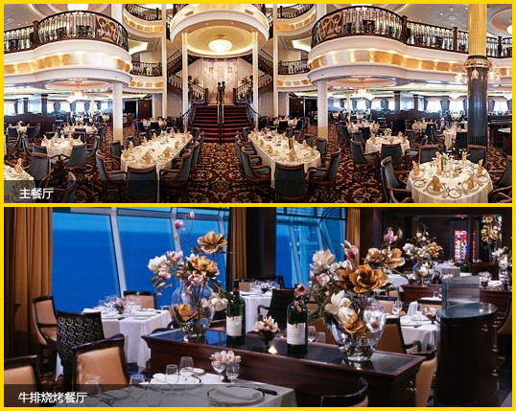
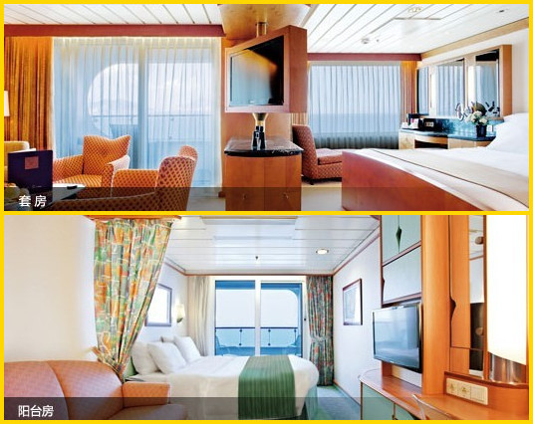

娱乐设施
运动设施

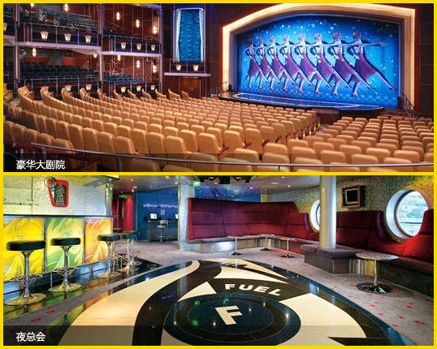
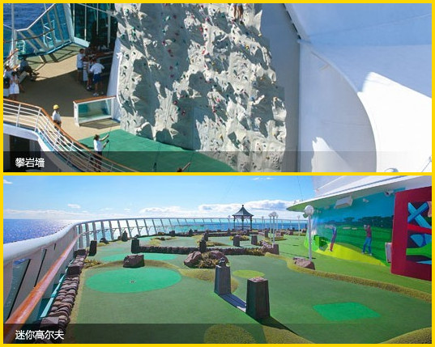

、
购 物

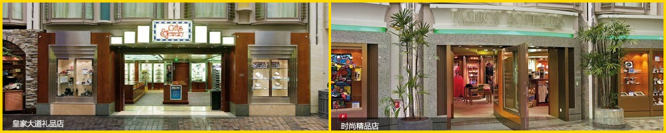

海洋水手号 ～ 设 施 一 览 表
类型 | 公共设施 | 人数 | 楼层分布
餐饮设施 | “歌剧院”主餐厅 | 1889 | 3，4，5 | 船尾
餐饮设施 | 亚洲风味自助餐厅 | 236 | 11 | 船尾
餐饮设施 | 帆船自助餐厅 | 348 | 11 | 船尾
餐饮设施 | 尊尼火箭餐厅（美式） | 80 | 12 | 船尾
餐饮设施 | 皇家大道咖啡馆 | 108 | 5 | 船中
餐饮设施 | 吉瓦尼餐厅（意式） | 88 | 11 | 船尾
餐饮设施 | 牛排烧烤餐厅（美式） | 80 | 11 | 船尾
餐饮设施 | 维京皇冠酒廊 | 335 | 14 | 船尾
餐饮设施 | “思古诺”钢琴酒吧 | 150 | 4 | 船中
餐饮设施 | 波莱罗休闲酒吧（拉丁） | 89 | 4 | 船中
餐饮设施 | 香槟酒吧 | 58 | 5 | 船中
餐饮设施 | “法官大人”酒吧（英式） | 86 | 5 | 船中
餐饮设施 | “布里托”池畔酒吧 | *** | 10 | 船中
娱乐设施 | 莲花演艺酒廊 | 308 | 5 | 船头
娱乐设施 | 萨沃伊大剧院 | 1362 | 2，3，4 | 船头
娱乐设施 | Studio B冰上运动及演艺场 | 904 | 3 | 船中
娱乐设施 | 皇家娱乐场 | 418 | 4 | 船中
娱乐设施 | 图书馆 | 42 | 7 | 船尾
娱乐设施 | 放映室 | 60 | 2 | 船头
娱乐设施 | 套房贵宾俱乐部 | 26 | 9 | 船中
娱乐设施 | “龙的传说”夜总会 | 240 | 3,4 | 船中
儿童中心 | “海上历奇”青少年活动中心 | 263 | 12 | 船尾
儿童中心 | 青少年迪斯科餐厅 | 57 | 12 | 船尾
健身美容设施 | Spa及健身中心 | *** | 11，12 | 船头
健身美容设施 | 美发沙龙 | *** | 11 | 船头
健身美容设施 | 日光浴场 | *** | 11 | 船中
健身美容设施 | 3个室外泳池 | *** | 11 | 船中
健身美容设施 | 6个漩涡池 | *** | 11 | 船中
健身美容设施 | 标准篮球场 | *** | 13 | 船尾
健身美容设施 | 攀岩墙 | *** | 13 | 船尾
健身美容设施 | 9洞迷你高尔夫推杆练习场 | *** | 13 | 船尾
健身美容设施 | 直排轮滑道 | *** | 13 | 船尾
健身美容设施 | Studio B冰上运动及演艺场 | *** | 3 | 船中
健身美容设施 | 慢跑径 | *** | 13 | 船头，船中
其它设施 | 皇家大道精品店 | *** | 5 | 船中
其它设施 | 国际会议中心 | 425 | 2 | 船头
其它设施 | 电子游戏室 | *** | 12 | 船尾
其它设施 | 圣光教堂 | 39 | 15 | 船尾
其它设施 | 商务中心 | *** | 6 | 船尾
其它设施 | 皇家网吧 | *** | 8 | 船尾
其它设施 | 医疗中心 | *** | 1 | 船中

发团时间： 2014年8月6日上海发团
报名截止日期：2014年7月16日
咨询报名电话：0531-67898235
报名地址：济南市历下区和平路18号（银座燕山写字楼）银座旅游 大客户销售部
折扣详情：持卡人在直客销售价基础上-200元/人，
中行员工及家属在直客销售价基础上-300元/人

